А.В.Дурандин https://orcid.org/0000-0001-6468-9757 (ORCID)
А.О.Печников https://orcid.org/0000-0001-9626-8615 (ORCID)
ВЫДЕЛЕНИЕ ЗОН МИНЕРАЛИЗАЦИИ НА УЧАСТКЕ CENTRAL RAJA LODE О.ЛОМБОК
Аннотация
Рассмотрено использование методов анализа высокочастотной компоненты потенциальных полей, выделенной по данным дистанционного зондирования, для построения объемного градиента плотности геологической среды. Показана корреляция полученного градиента плотности потенциального поля и зон минерализации рудных минералов Au, Ag, Cu на основе модели геологического строения территории и сопоставлением с результатами опробования. Подтвержден контроль рудоносных зон тектоническими нарушениями, также выявляемым предложенным авторами методом.
Остров Ломбок расположен в центральной части тектонически активной зоны образовавшейся в результате субдукции Индо-Австалийской плиты в западной части моря Банда.
Геология Ломбока характерна для островодужных территорий и представлена вулкано-осадочными образованиями от позднего олигоцена до четвертичного периода (рис.1). Интрузивные породы состоят из диоритов, дацитов, диатрем брекчии и тоналитов. С последними связана порфировая минерализация.
Гидротермальные изменения проявлены по всей территории острова и приурочены к сопряженным системам тектонических нарушений и трещин субширотного и субмеридионального направления, которые контролируют и зоны эпитермальной минерализации.
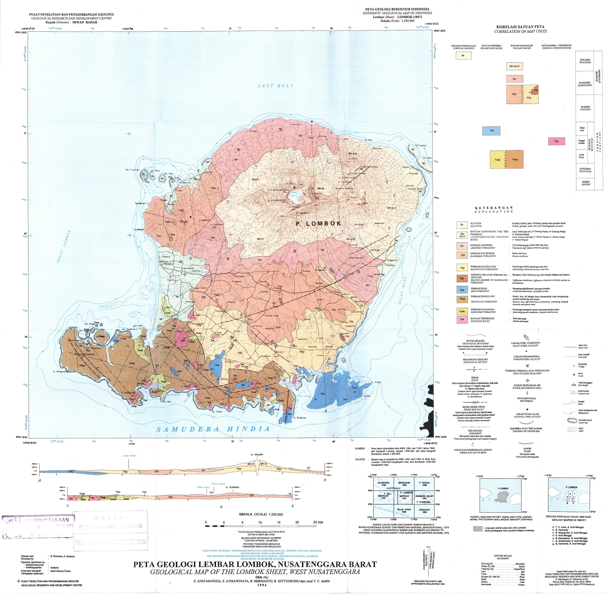
Рис.1 Геологическая карта о.Ломбок
ИСХОДНЫЕ МАТЕРИАЛЫ
Объектом исследования являлась территория Au-Ag месторождения Pelangan Project, Central Raja Lode. Открытые материалы по участку получены с сайта http://southernarcminerals.com компании Southern Arc Minerals Inc. (рис.2) (24).
Для расчетов использовались многозональные мультиспектральные снимки «Sentinel-2» (T50LLR_20170622T021651).
Топографическая основа с сечением горизонталей 10 м получена из ЦМР (цифровой модели рельефа) с сайта NASA.
Рис.2 Геологическая карта Pelangan Project, Central Raja Lode
(с сайта компании Southern Arc Minerals Inc.) совмещенная с цифровой моделью рельефа
ГЕОЛОГИЧЕСКИЙ ОБЗОР
Все рудные зоны о. Ломбок контролируются несколькими крупными зонами разломов (рис.3). Три основных из них имеют простирание с северо-запада на юго-восток. Три зоны субширотных разломов, проходят с юго-востока на северо-запад.
в г
Рис.3 Плотность линеаментов (а), основные тектонические зоны (б), тектонический каркас с изолиниями плотности линеаментов (красное — выше среднего, зеленое — ниже) (в), роза-диаграмма ориентировки линеаментов юго-западной части о.Ломбок (г)
Между разломами в центре и на периферии располагается бесчисленное множество небольших разломов и трещин в виде жил и даек различной длины и направленности. Специалистами компании Southern Arc Minerals Inc. было выявлено, что в основной своей массе эти нарушения заполнены золото-медно-порфировыми в юго-восточной зоне Selodong с переходом к золото-серебряным рудам в северо-западной Pelangan.
По сложности геологического строения все месторождения о.Ломбок можно отнести к месторождениям сложного геологического строения с крупными и средними по размерам телами с нарушенным залеганием, характеризующиеся неустойчивой мощностью и внутренним строением, не выдержанным качеством полезного ископаемого и неравномерным (бонанцевым) распределением основных ценных компонентов.
По условиям образования месторождения о.Ломбок относятся к эпитермальным низко-сульфидным («low sulfidation»). На это указывает наличие элементов литологии интрузивных и субвулканических образований, а так же складчатые и разрывные структуры. Месторождения и проявления имеют четкий структурный контроль, приурочены к эпитермальной части сложной вулкано-тектонической постройки и представляют собой системы ветвящихся разрывов в близповерхностной части. Среди рудовмещающих нарушений наиболее благоприятные разрывы, какими являются структурные связки из парных протяженных сколовых нарушений, соединенных оруденелыми диагональными трещинами, прослеживающиеся на километры и широкие трещинные системы отрыва, состоящие из сменяющих друг друга многочисленных мелких разрывов, распротраняющиеся на глубину.
По минеральному составу месторождения относятся к золото-кварц-сульфидной формации. Золото в рудах в основном свободное в кварце, частично в сульфидах и характеризуется неравномерным распределением.
Проведенным авторами линеаментным анализом подтверждена преимущественно северо-западная ориентировка трещиноватости в юго-западной части о.Ломбок (рис.3г).
В литологическом отношении модельный участок Central Raja Lode сложен покровами андезитов, небольшими телами двух фаз интрузий андезитовых порфиритов, в юго-восточной части — диоритов. Рудные тела зоны представлены минерализованными брекчиями (MSB) в виде сульфидированных кварцевых штокверков (SB) переходящих в сеть кварцевых жил с золото-серебряным оруденнением. Протяженность таких жил составляет до 5 км с зонами непрерывной золоторудной минерализации до 1 километра (рис.4).
Рис.4 Геологическая карта западной части о.Ломбок
На участок исследований на сайте компании Southern Arc Minerals Inc. (24) в открытом доступе размещены данные 2-ой фазы бурения, результаты опробования на Au и Ag и продольный разрез вдоль рудного тела (рис.5).
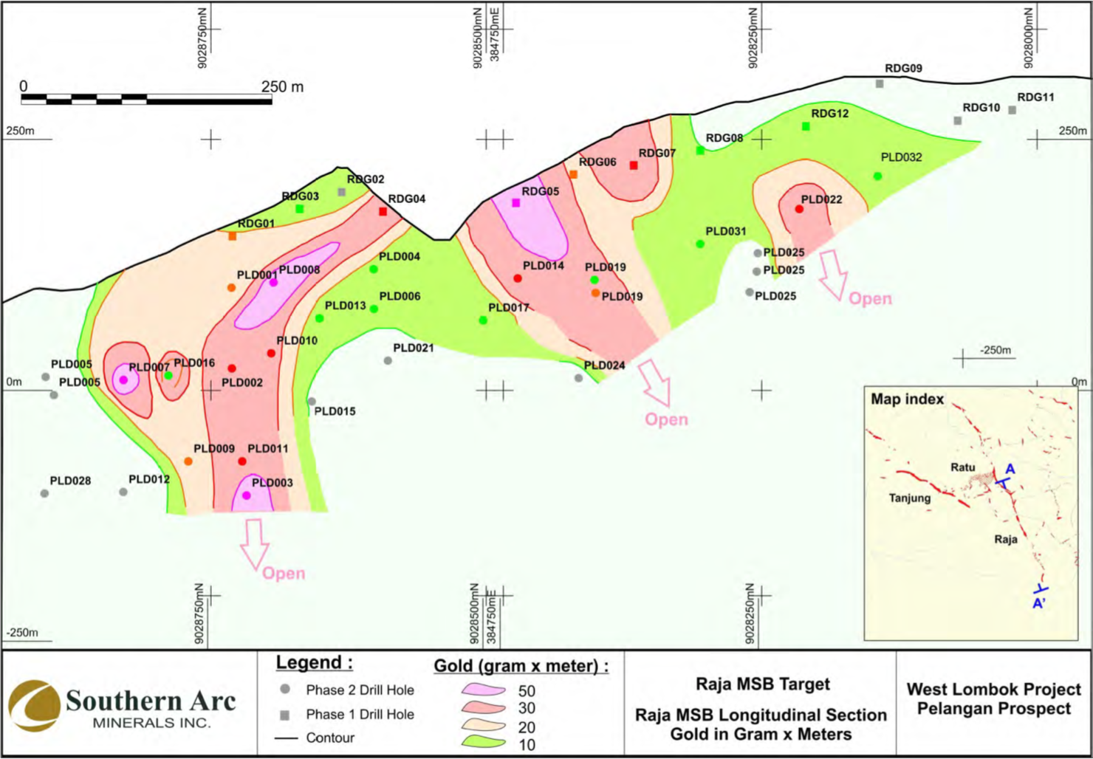
Рис.5 Геологическая карта Central Raja Lode, расчетный разрез NW-SE и продольный разрез А-А₁ с результатами опробования (с сайта компании Southern Arc Minerals Inc.), красный квадрат — площадь расчетов (AOI)
Для модельного участка по опубликованным данным Southern Arc Minerals Inc. среднее содержание Au составило 5,9 г/т, Ag -12,7 г/т (24).
МОДЕЛЬНЫЕ ГЕОЛОГИЧЕСКИЕ ИССЛЕДОВАНИЯ
Для проведения детального анализа геологического строения Central Raja Lode авторами использован метод обработки данных дистанционного зондирования на основе оригинальной технологии реконструкции структурно-тектонического каркаса территорий [2]. Для анализа и визуализации данных использовалась программа ParaView 5.4.1-822 (приложение с открытым исходным кодом - https://www.paraview.org). Глубина расчета составила -2 км (рис.6).
Рис.6 3D-модель центральной части Central Raja Lode с контурами геологических тел (зеленые точки — контуры тел андезитов, красные — рудные зоны) и вынесенной скважиной.
E
N
На 3-D куб модели (рис.6) вынесены поверхностные контуры тел андезитов и рудных жил, пробуренные поисковые скважины фаз 1 и 2 (по опубликованным данным Southern Arc Minerals Inc.). Расчетные значения нормированы к 100%. Плоскость разреза NW-SE максимально приближена к опубликованному разрезу A-A₁ Southern Arc Minerals Inc. (рис.5,7-8).
Рис.7 Разрез 3D-фрагмента по линии разреза А-А₁
NW
SE
Средние значения нормированной шкалы соответствуют покровам андезитов (модальное значение 52%). Значения выше среднего приурочены к зонам эпитермальных изменений, значения ниже среднего соответствуют зоне гипергенеза, зонам брекчирования, слоям и ксенолитам осадочных пород (рис.8).
Рис.8 Предполагаемая геологическая интерпретация фрагмента разреза А-А₁
SE
NW
Vein
Наложение выявленных с поверхности контуров тел андезитовых порфиритов позволяет установить их конфигурации по диапазону значений 26- 48% (рис.9).
Рис. 9 Субвулканические тела андезитовых порфиритов среди вулканических потоков андезитов, ксенолиты осадочных пород и зоны брекчирования, основные разломы
N
E
Поинтервальная выноска данных опробования по скважинам позволяет выделить интервалы нормированных значений, соответствующих зонам Cu-Au-Ag минерализации (рис.10-11). Для Au они составляют 52-54% (ср..53%), для Ag – 50-52% (ср. 51%), для Cu – 44-48% (ср.46%). Общий интервал нормированных значений Cu-Au-Ag минерализации для данного участка составляет 44-54%.
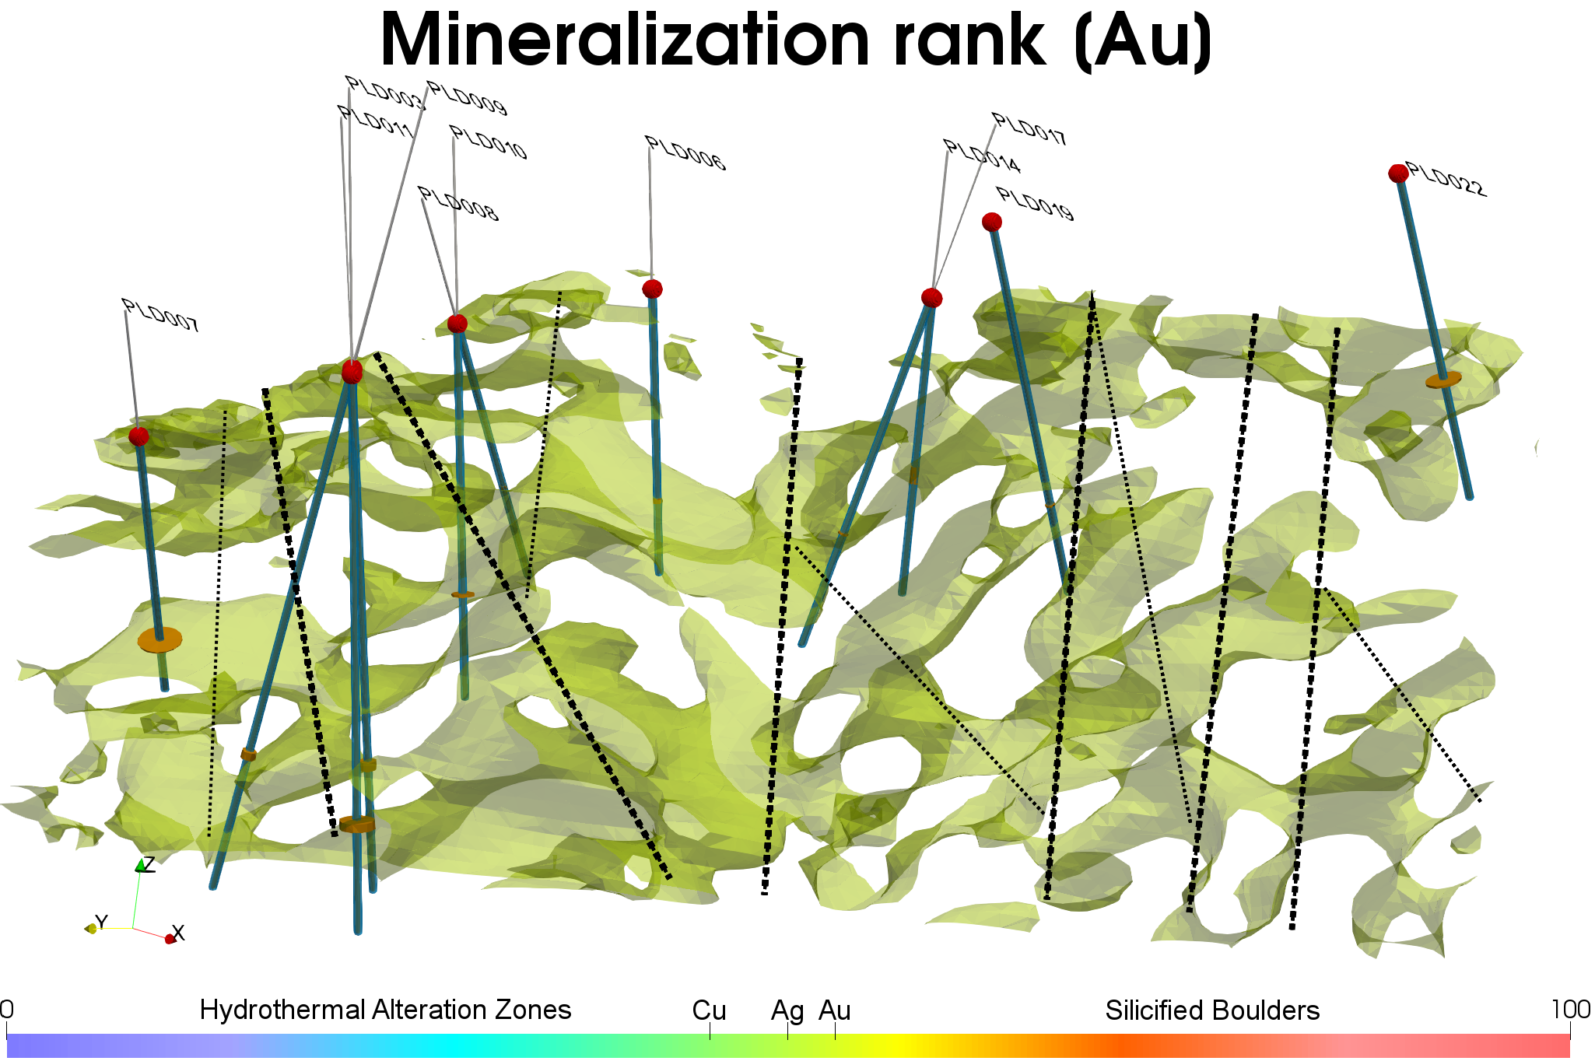
Рис.10 Минерализация Au по данным опробования в скважинах по разрезу А-А₁ (диаметр сиреневого круга соответствует содержанию Au в г/т)
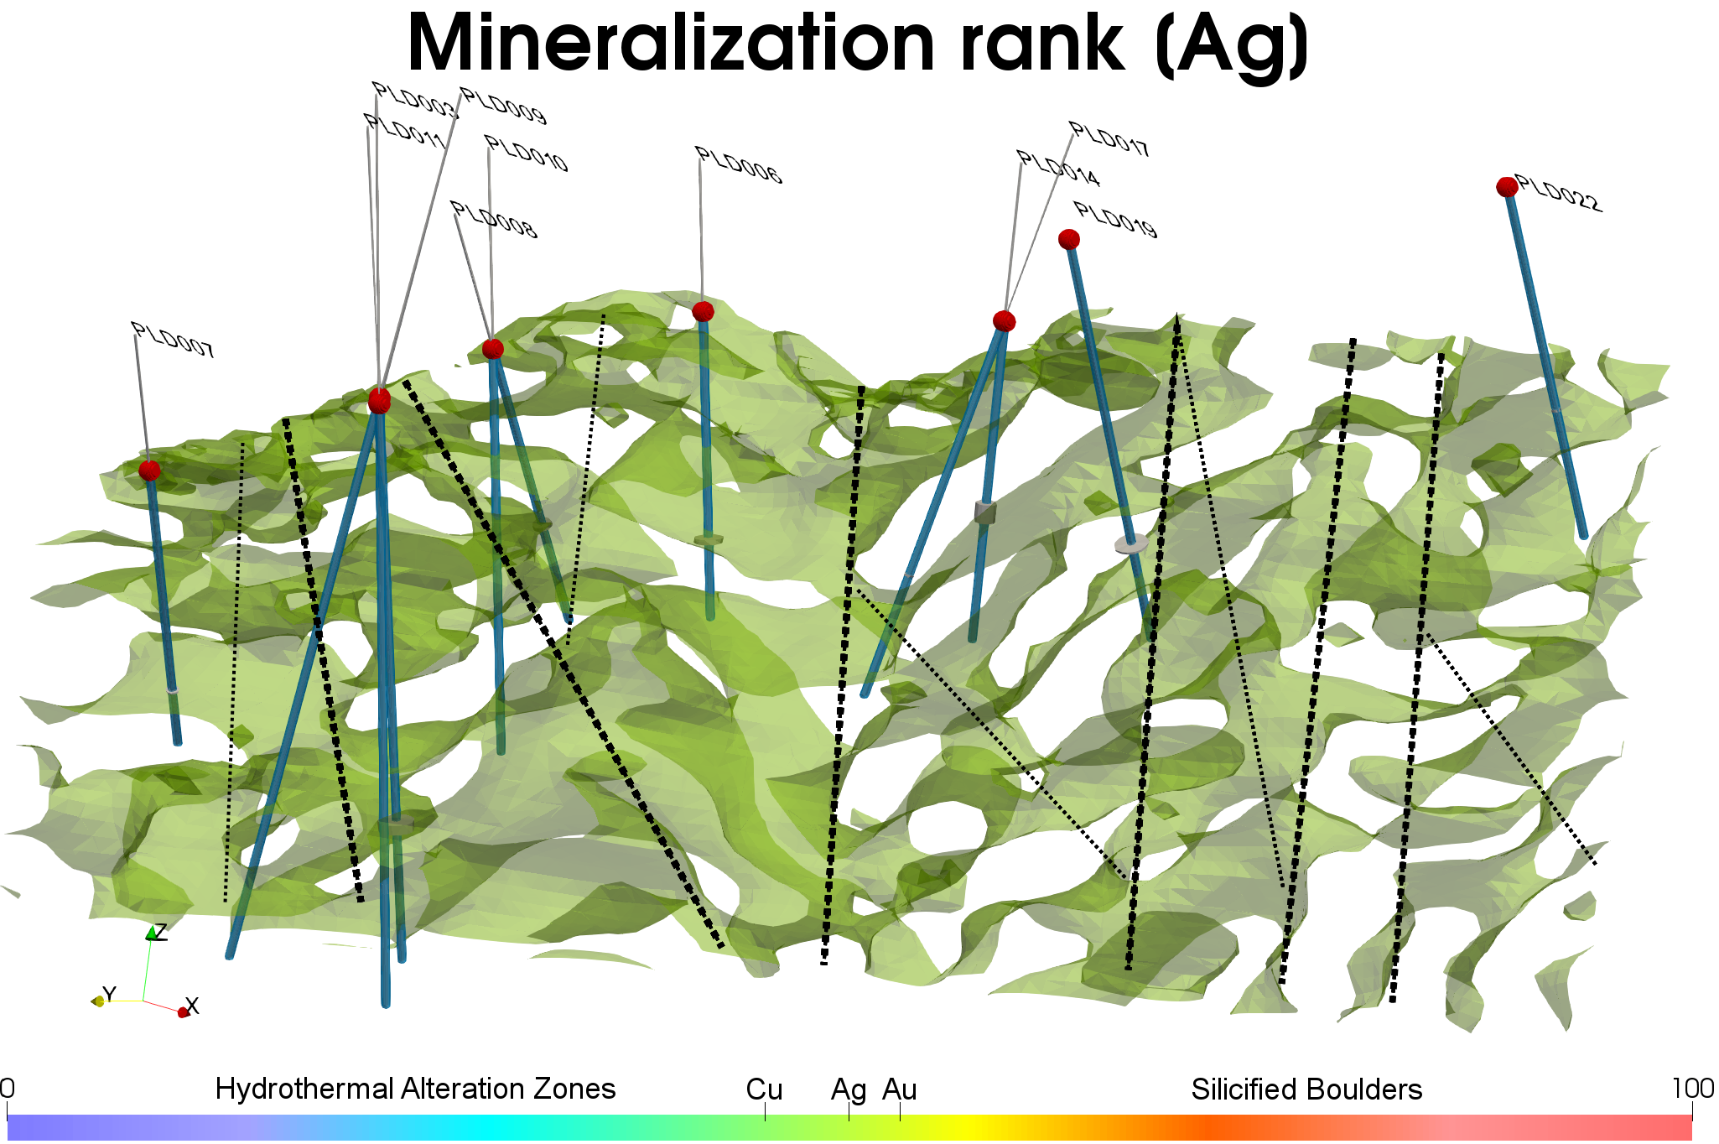
Рис.11 Минерализация Ag в скважинах по разрезу А-А₁ (диаметр желтого круга соответствует содержанию Ag в г/т)
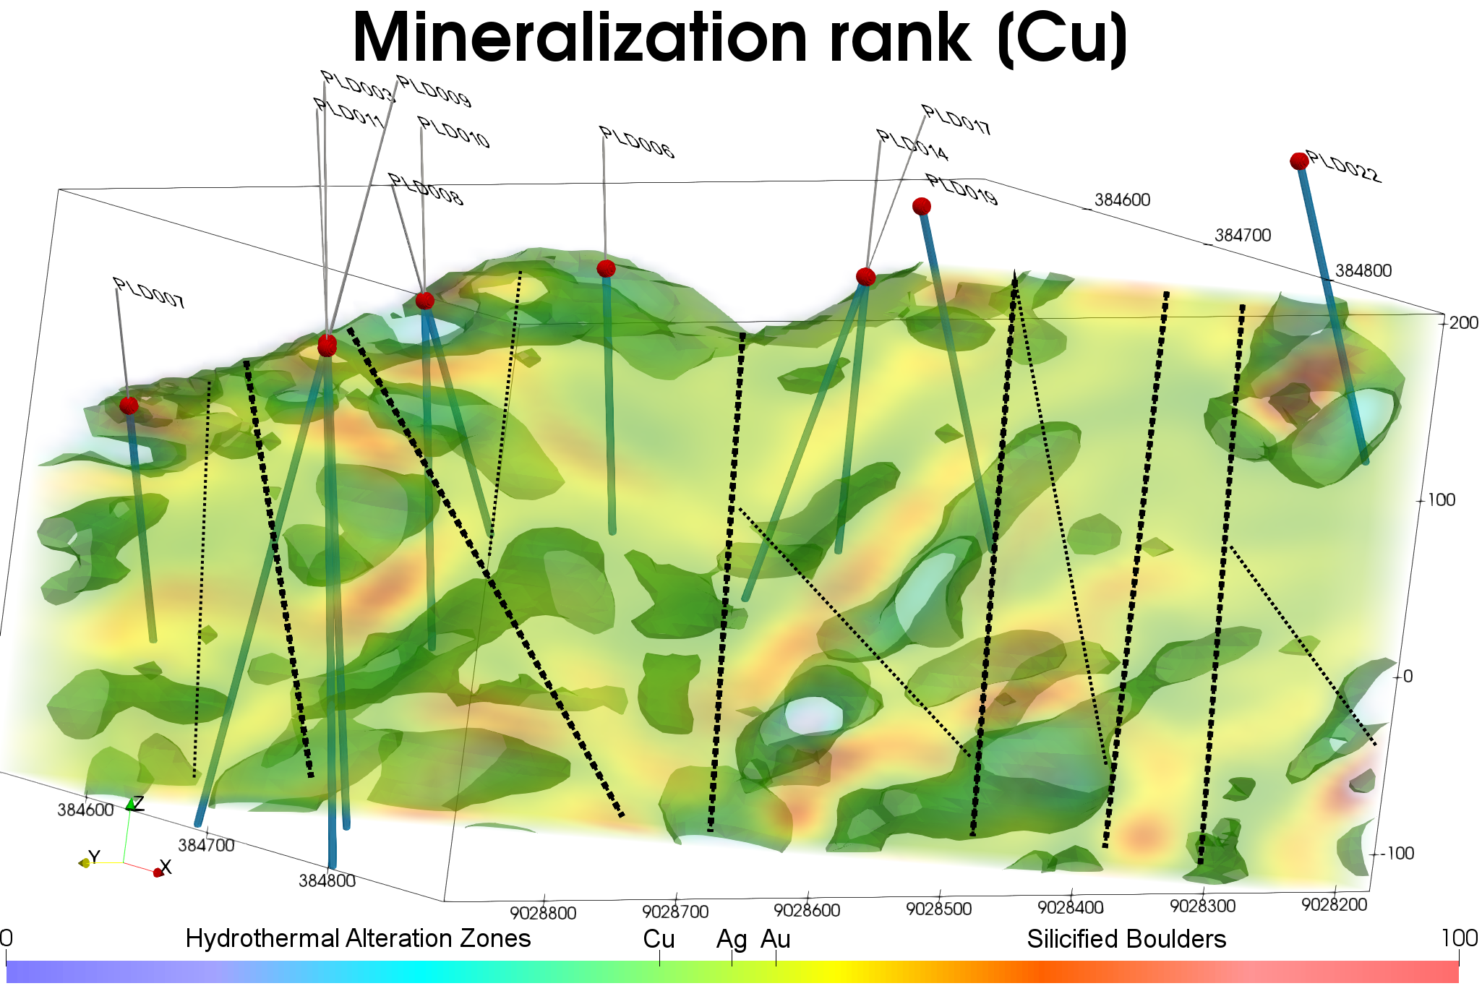
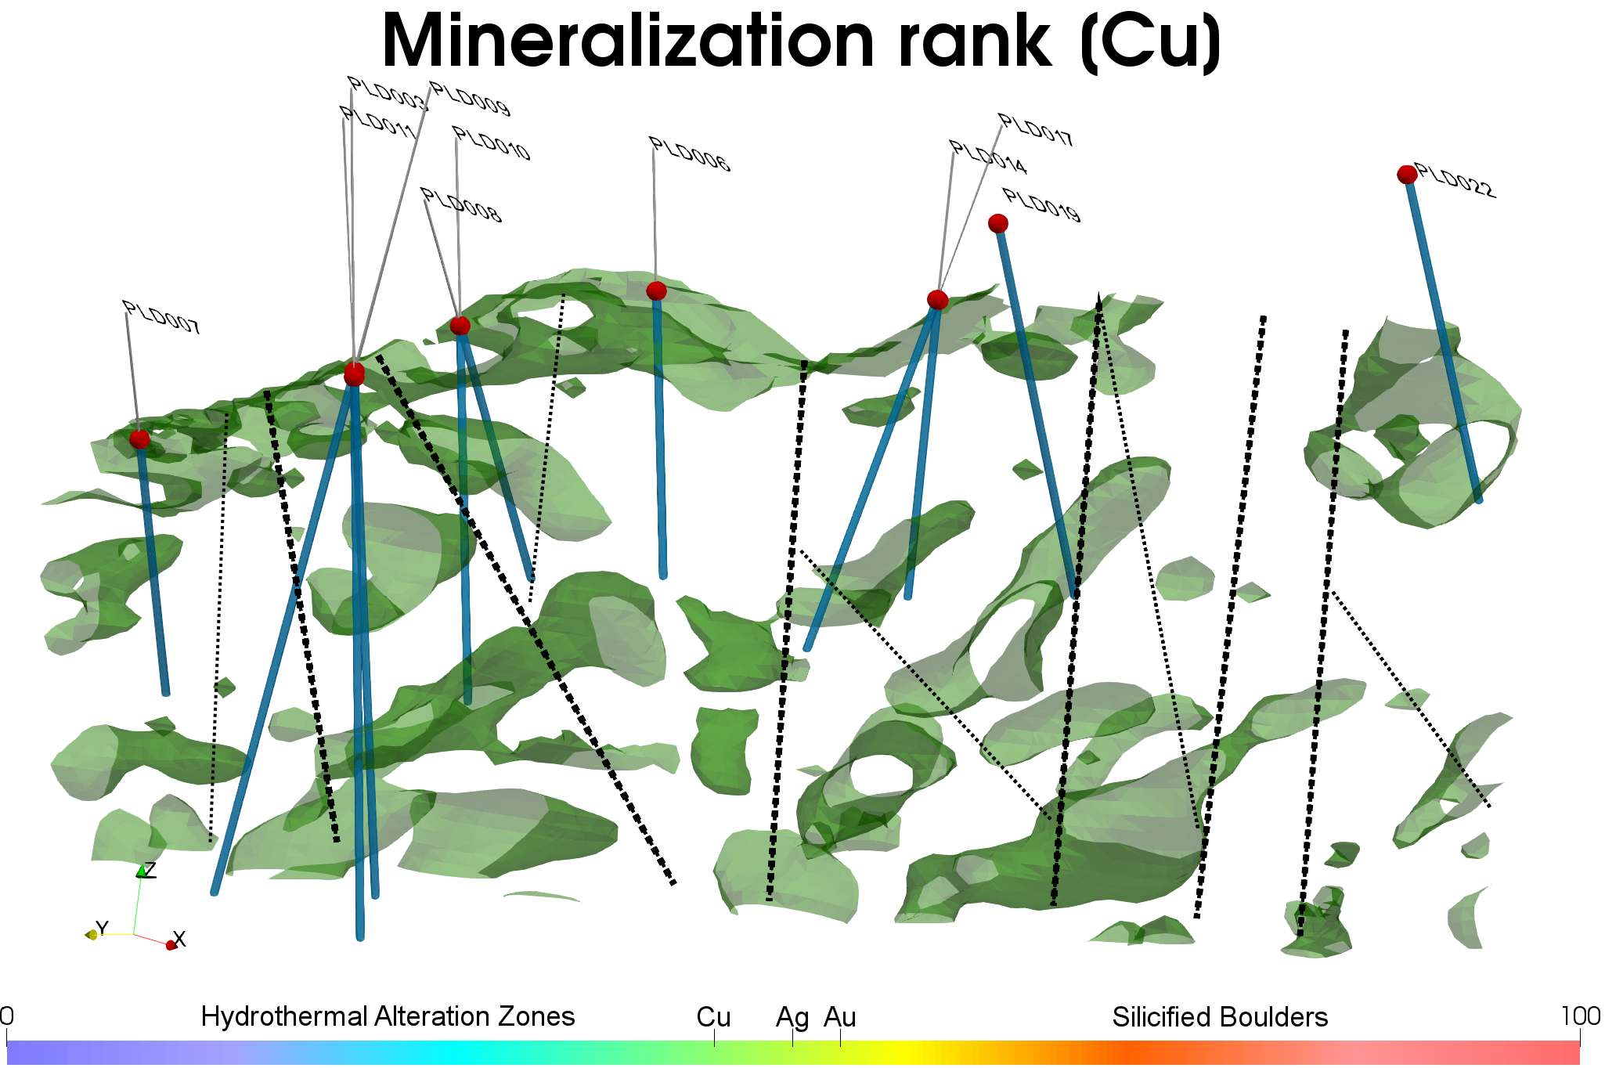
Рис.12 Минерализация Cu в скважинах по разрезу А-А₁
Совместный анализ нормированных значений поля и значимой рудной минерализации свидетельствует о пространственной близости, но разобщенности Au, Ag и Cu минерализаций. При этом необходимо отметить четкий структурный контроль и приуроченность минерализаций к зонам тектонических нарушений. Для Cu-минерализации вблизи дневной поверхности выделяется зона вторичного обогащения мощностью до 10-20м.

Выводы
- Использование новой технологии обработки данных дистанционного зондирования позволяет выделить зоны, благоприятные для локализации Au, Ag и Cu минерализаций.
- Учитывая четкий структурный контроль и приуроченность зон минерализации к зонам тектонических нарушений при поисках рудных тел в первую очередь внимание следует уделить участкам пересечения благоприятных для минерализации зон с зонам тектонических нарушений.

Литература
- Гульельми А.В. Ультранизкочастотные электромагнитные волны в коре и магнитосфере Земли. Журнал «Успехи физических наук», декабрь 2007 г., том 177, №12, с.1257-1276
- Дурандин А.В. Структурно-тектонический анализ данных дистанционного зондирования Земли. Геоматика, 2011 г., №1, с.48-51.
- Дурандин А.В., Калинин А.Т. Интерпретация гравитационного и магнитного полей на основе компьютерных ГИС-технологий. Разведка и охрана недр, 2000 г. № 10, с.34-37.
- Классификация запасов месторождений и прогнозных ресурсов твердых полезных ископаемых. Утверждена приказом № 278 МПР России от 11 декабря 2006
- Левшенко В.Т. Сверхнизкочастотные электромагнитные сигналы литосферного происхождения. Автореферат диссертации доктора физ.-мат.наук. Москва, Объединенный институт физики им.О.Ю.Шмидта РАН, 1995 г., 36 с.
- Методические рекомендации по применению Классификации запасов месторождений и прогнозных ресурсов твердых полезных ископаемых. Золото рудное. Москва, 2007. Утверждены распоряжением МПР России от 05.06.2007 г. № 37-р
- Павлович В.Н., Богданов Ю.А., Шуман В.Н., Ващенко В.Н. Электродинамика тектонических процессов и электромагнитное профилирование земной коры в Антарктическом регионе. Украинский антарктический журнал, 2009 г., №8, с.154-170
- Шуман В.Н. Электромагнитные сигналы литосферного происхождения в современных наземных и дистанционных зондирующих системах. Геофизический журнал, 2007 г. № 2, с. 3–16
- Утюпин Ю.В., Мишенин С.Г. ПЛОЩАДНАЯ ЛОКАЛИЗАЦИЯ ИСТОЧНИКОВ ГЕОПОТЕНЦИАЛЬНЫХ ПОЛЕЙ НА ОСНОВЕ МЕТОДА ОСОБЫХ ТОЧЕК. Геология и геофизика, 2012, т. 53, № 10, с. 1445—1452
- Фивенский Ю.И. Малые кольцевые структуры рыхлых отложений земной коры. Научное открытие. Диплом ОТП РАН №02-д02 от 22 октября 2002 г.
- Фивенский Ю.И. Использование материалов аэрокосмических съемок для изучения земной коры. Журнал «Геодезия и картография» №1, 2006, с. 44-52
- Alexey Pechnikov, Выделение кольцевых структур в геопотенциальных полях с помощью высокочастотной фильтрации и получение численного решения обратной задачи, 2018. https://github.com/mobigroup/articles/blob/master/gravity/circle_radon.pdf
- Alexey Pechnikov, Получение численного решения обратной задачи по высокочастотной составляющей геопотенциальных полей, 2018. https://github.com/mobigroup/articles/blob/master/gravity/pairs_radon.pdf
- Anne J.B., Thompson. Phoebe L. Hauff and Audrey Robitaille, “Alteration Mapping in Exploration: Application of Short-Wave Infrared (SWIR) Spectroscopy”, SEG Newsletter, 1999, Number 39, published by the Society of Economic Geologists, Littleton, Colorado
- Arribas, A., Gonzalez-Urien, E., and Hedenquist, J.W., 11/2000, Exploration for epithermal gold deposits, Gold in 2000, Society of Economic Geologists Shortcourse, Tahoe, Nevada, 10-11 November. 245-277
- Corbett, G.J., and Leach, T.M., 1998, Southwest Pacific Rim gold-copper systems: structure, alteration, and mineralization: Society of Economic Geologists, Special Publication 6, 220 р.
- Svend Saxon, Kurt Nygеrd. Residual Anomalies and Depth Estimation. «Geophysics» № 4, 1953.
- Marlina A. Elburg, V.S. Kamenetsky, J.D. Foden, A. Sobolev The origin of mediumK ankaramitic arc magmas from Lombok (Sunda arc, Indonesia): mineral and melt inclusion evidence.
- Teti Zubaidah. Spatio-temporal characteristics of the geomagnetic field over the Lombok Island, the Lesser Sunda Islands region: New geological, tectonic, and seismoelectromagnetic insights along the Sunda-Banda Arcs transition. Scientific Technical Report STR10/07. Deutsches GeoForschungsZentrum GFZ.
- Einaudi M.T., Hedenquist J.W., Inan E.E. Sulfidatiоn state of fluids in active and extinct hydrothermal systems transitions from porphyry to epithermal environments Society of Economic Geologists, Special Publication 10, 2003, p. 285-313
- Phoebe L. Hauff AN OVERVIEW OF VIS-NIR-SWIR FIELD SPECTROSCOPY AS APPLIED TO PRECIOUS METALS EXPLORATION
- Saxov, S., & Nygaard, K. RESIDUAL ANOMALIES AND DEPTH ESTIMATION. GEOPHYSICS, 18(4), 913–928, (1953). doi:10.1190/1.1437945
- Spatial Analyst toolbox\Focal Statistics http://desktop.arcgis.com/en/arcmap/10.3/tools/spatial-analyst-toolbox/focal-statistics.htm
- Southern Arc Minerals Inc. http://southernarcminerals.com

